Antena Direccional de 4 elementos Para 50 Mhz

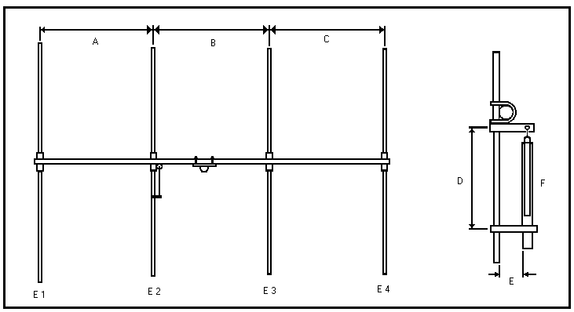

A, B, C Separação entre os elementos: 119.38 cms.
E 1 Refletor 1: 304,8 cms.
E 2 elemento excitado: 274,32 cms.
E 3 1 º Diretor: 271,15 cms.
E 4 2 º Diretor: 269,24 cms.
D Separação do acoplador gama: 35, 56 cms aprox.
E Separação do gama: 7,62 cms.
F Tubo gama: 50,8 cms. de lardo por 12,5 cms de diâmetro

Os elementos são de 12,5 cms. de diâmetro.
Dentro de F se introduz o vivo com a “espuma branca” de um cabo RG213 de uma Longitude de 30,48 cms.

O Boom se constroi com tubo retangular de alumínio de 5 cms. de largura por 7,5 cms. de altura.

EB4DF

Nota: Esta como Outras antenas podem ser recalculadas utilizando o software yagimax ou outro software de caçulo

